Федеральное государственное автономное

образовательное учреждение

высшего профессионального образования

«СИБИРСКИЙ ФЕДЕРАЛЬНЫЙ УНИВЕРСИТЕТ»

Институт космических и информационных технологий

институт

Прикладная математика и компьютерная безопасность

кафедра

**ОТЧЕТ ПО ЛАБОРАТОРНОЙ РАБОТЕ 4**

по Криптографические методы защиты информации

наименование дисциплины

Шифр Цезаря

тема

Преподаватель В.И. Вайнштейн

подпись**,** дата инициалы, фамилия

Студент КИ17-01, 031722011 К.А. Василенко

номер группы, зачетной книжки подпись**,** дата инициалы, фамилия

Красноярск 2021

# ВВЕДЕНИЕ

Цель работы: реализовать шифр Цезаря (шифрование и расшифрование) на любом языке программирования. Предусмотреть графический интерфейс.

Задачи:

1. реализовать программно шифр Цезаря, предусматривая графический интерфейс;
2. провести тесты на работоспособность программы;
3. сделать отчёт о проделанной работе.

**Реализация шифра**

1. **Описание шифра**

Шифр Цезаря — это вид шифра подстановки, в котором каждый символ в открытом тексте заменяется символом, находящимся на некотором постоянном числе позиций левее или правее него в алфавите.

1. **Программная реализация**

Программа написана на языке Python с использованием библиотеки PyQt5 и Qt designer для отрисовки графического интерфейса.

1. **Листинг с описанием основного алгоритма программы**

**ceasar.py**

**from** PyQt5 **import** QtWidgets  
  
**def** codingCaesar(text, sdvig, temp):  
 res = **""** dictEng = **"abcdefghijklmnopqrstuvwxyz"** dictEngUp = **"ABCDEFGHIJKLMNOPQRSTUVWXYZ"** dictRus = **"абвгдеёжзийклмнопрстуфхцчшщъыьэюя"** dictRusUp = **"АБВГДЕЁЖЗИЙКЛМНОПРСТУФХЦЧШЩЪЫЬЭЮЯ"** dictSymb = **" `~!@#№$;%^:?*&()-+=_,./1234567890"  
 for** i **in** text:  
 **if** i **in** dictEng:  
 res += dictEng[(dictEng.index(i) + sdvig * temp) % len(dictEng)]  
 **elif** i **in** dictEngUp:  
 res += dictEngUp[(dictEngUp.index(i) + sdvig * temp) % len(dictEngUp)]  
 **elif** i **in** dictRus:  
 res += dictRus[(dictRus.index(i) + sdvig * temp) % len(dictRus)]  
 **elif** i **in** dictRusUp:  
 res += dictRusUp[(dictRusUp.index(i) + sdvig * temp) % len(dictRusUp)]  
 **elif** i **in** dictSymb:  
 res += i  
 **elif** ord(i) <= 13 **and** ord(i) >= 0:  
 res += i  
 **else**:  
 msgBox = QtWidgets.QMessageBox()  
 msgBox.setWindowTitle(**"Ошибка"**)  
 msgBox.setText(**"Введите текст!"**)  
 msgBox.exec_()  
 **return** (**""**)  
 **return** res

1. **Примеры работы программы**

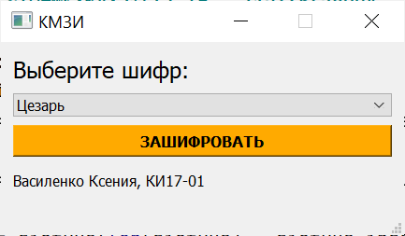

Рисунок 1 – Главное окно.

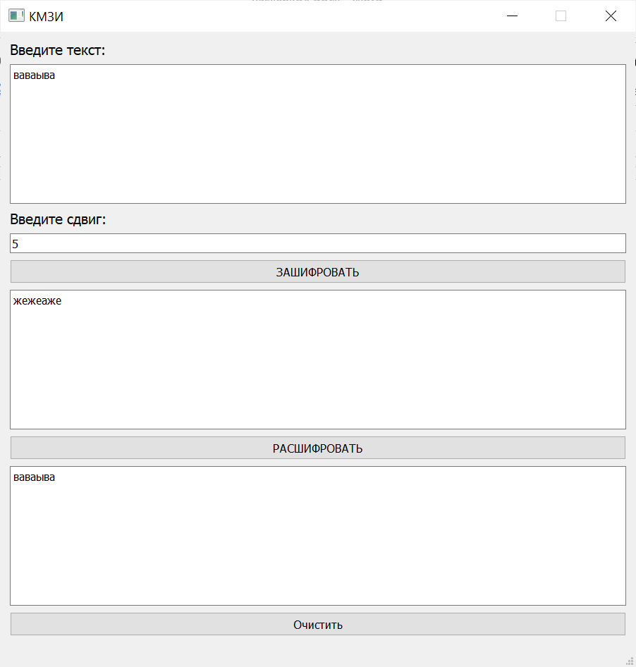

Рисунок 2 – Шифр Цезаря.

# ЗАКЛЮЧЕНИЕ

Во время выполнения лабораторной работы №4 мною был изучен и реализован программно шифр Цезаря, а также предусмотрен графический интерфейс с помощью PyQt5 и Qt designer.